**Квантовохимическое исследование электронной структуры эндометаллофуллерена иттербия Yb@C60 и его гидроксилированных производных**

***Макинский Д.А.1*, Суясова М.В. *1***

*Аспирант, 2 год обучения*

*1НИЦ «Курчатовский институт» – ПИЯФ, Гатчина, Россия*

*E-mail: makinskii_da@pnpi.nrcki.ru*

Эндометаллофуллерены (ЭМФ), в которых атом металла надёжно изолирован в безопасной для человека углеродной оболочке [1], могут найти медицинское применение в качестве радиофармацевтических препаратов. Эндометаллофуллерен Yb@C60 является перспективным прекурсором для ядерной медицины за счёт благоприятной для медицинского применения схемы радиоактивного распада некоторых изотопов иттербия [2]. Квантово-химическое исследование взаимодействия инкапсулированного атома с углеродной оболочкой в молекулах ЭМФ представляет интерес вследствие сложности и дороговизны их лабораторного синтеза, очистки и экспериментального изучения.

Методом теории функционала плотности (DFT) с применением гибридных функционалов PBE0 и B3LYP, высокоточных псевдопотенциалов малого атомного остова [3] и программного пакета Gaussian нами исследованы особенности эндоэдральной структуры и движения атомных ядер в комплексе Yb@C60 для квазивырожденных синглетного и триплетного электронных состояний. Определены равновесные конфигурации ядер, соответствующие минимумам и седловым точкам двулистной поверхности потенциальной энергии (PES), и энергетический эффект внедрения атома иттербия в полость фуллерена. Предсказан низкий потенциальный барьер для движения иттербия по внутренней поверхности фуллерена с избеганием центра молекулы и пятиугольных граней (рис. 1.). Вычислены ИК спектры, выполнен анализ натуральных заселённостей атомных орбиталей, оценены физико-химические свойства комплекса и эффекты гидроксилирования углеродной оболочки, окружающей атом тяжёлого металла.

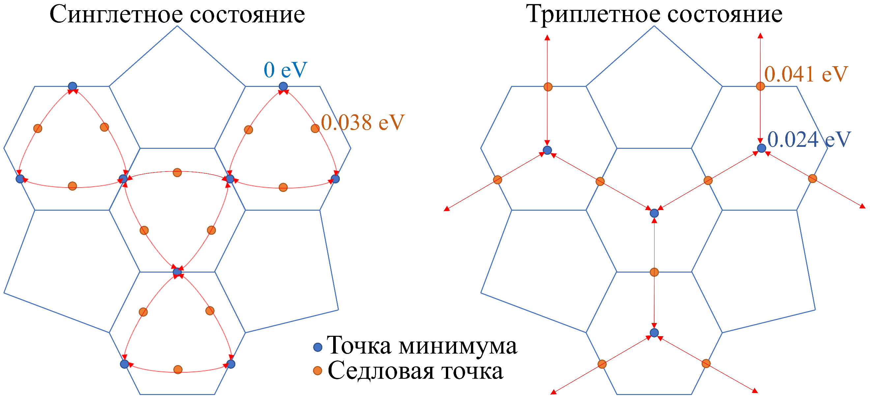

Рис. 1. Схематическое изображение фрагмента комплекса Yb@C60 и проекций критических точек, через которые проходят траектории движения атома Yb.

*Выражаю благодарность сотрудникам ПИЯФ и СПбГТИ(ТУ) Семёнову С.Г., Борисенковой А.А., Лютовой Ж.Б. и Ямщиковой А.А.*

**Литература**

1. Feng L. et al. Carbon Nanotubes and Related Structures: Synthesis, Characterization, Functionalization, and Applications. 2010. Ch. 15. P. 455–490.

2. Sueki, K. Stability of metallofullerenes following neutron capture reaction on metal ion / K. Sueki, K. Kikuchi, K. Tomura, H. Nakahara // Journal of Radioanalytical and Nuclear Chemistry. No 1-2. Vol. 234. P. 95-100., 1998.

3. Mosyagin N.S. et al. Generalized relativistic effective core potentials for actinides // Int. J. Quantum Chem. 2016. Vol. 116. P. 301– 315.